第 0 章 全书导航：这本书在讲什么
同一个更新式，换一个数据来源，结论就翻过来。表格型 TD 在 on-policy 采样下可以证明收敛；把采样分布换成行为策略，同一个迭代会指数发散，这就是第 4 章的 Baird 反例。第 11 章里那个在可验证奖励上训练几千步的语言模型，回答长度平均涨了三成，这件事连一条定理都没有。三句话都属于强化学习。
把它们并排摆着看，第一个该问的不是”哪个算法更强”，而是”它们各自假设了什么”。本书每一章回答的都是这一问。
所以这一章不教方法。它给一张地图，让你读到”收敛”“无偏”“等于”时，先能定位这句话站在哪块地基上。地图有两层：第 0.2 节按”假设逐个放宽”排出十二章的位置，第 0.4 节给四种证明强度定标。其余几节是随时可回查的工具——三个固有困难、六个反复出现的对象、五条最小数学、符号表、阅读路线、这本书的用法。第一次读，先看 0.2 与 0.4。

0.1 为什么强化学习比监督学习难
监督学习有一个默认前提：数据是给定的，并且数据分布与你将来要预测的分布一致。强化学习把这两条都拿掉了。智能体自己决定采集什么数据，采到的数据又决定它下一步会变成什么样——数据分布跟着策略一起移动。这个循环带来三个具体困难，后面十二章是在分别对付它们的不同组合。
最常见的是延迟反馈。一盘棋下完只得到”赢”或”输”，你却要在几十步里找出哪一步走坏了。第 3 章的蒙特卡洛把整条回报摊给每一步，第 5 章的策略梯度用得分函数把回报变成梯度，第 11 章的可验证奖励甚至把信号压到一个回答一个比特。信号越稀疏，方差越大，这条线贯穿全书。
第二个是分布偏移。你用来估计价值的数据由旧策略产生，要评估的却是新策略。离策略学习因此需要覆盖假设（第 4、8 章），离线强化学习把这条假设推到极限：数据固定，不能再采（第 8 章）。假设一不成立，那些漂亮的收敛定理就一条也用不上。
第三个是探索。只利用已知的好动作，就永远不知道有没有更好的。第 1 章把它压成最干净的问题——多臂老虎机，给出遗憾的量级；第 2 章把它放进状态里；第 3 章之后，探索大多退化成工程上的噪声或熵正则，而理论上的最优探索（Gittins 指数、贝叶斯探索这类）只在少数结构下可解，一般状态空间下没有可计算的通用解。这个落差本身就是第 0.4 节”分层”的一个例子。
三者之上还有一条共同约束：你只能通过与环境交互拿信息，而每次交互都有代价。样本效率（第 6、7 章）、离线数据复用（第 8 章）、语言模型里”一次 rollout 训多次”（第 10、11 章），都是这条约束的不同应对。
顺带说清一件事：本书不按算法年代组织。按年代写有一个隐含暗示——新方法取代旧方法。实际并非如此。表格型的值迭代至今仍是很多问题的正确解法；DQN 的过估计不是被”更深的网络”解决的，而是被两行代码的 target 选择解决的；语言模型上的 PPO 还在用，不是因为它理论上更优，而是因为奖励不可靠时它更保守。一个方法留在书里，通常是因为它对应某个困难的最干净解法。
因此本书对每个方法只问三件事：它假设了什么（数据从哪来、能不能继续交互）、它优化的是什么量（回报、投影误差，还是偏好似然）、它的结论在哪一级成立。这三问是后面十二章的统一框架，也是你读完一章后该能自己复述的最小内容。

0.2 全书地图
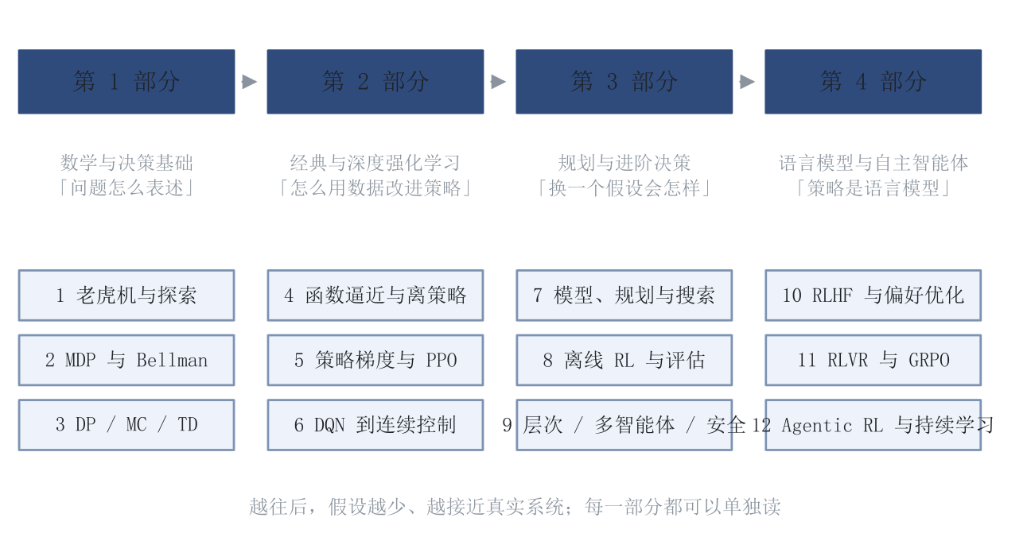
图 0-1 全书四部分与十二章。列头是该部分回答的问题，下面三行是这一部分的章。箭头表示依赖：后一部分默认前一部分的内容已经读过。
四部分的分法不是按题材，而是按假设被放宽到什么程度。
排在最前的是表格型的三章。状态和动作有限，价值就存在一张表里，于是收敛、最优性、误差界都能严格证明——这是全书唯一”什么都能证”的位置。第 4 章拆掉第一根前提：价值不再存在表里，而落在一组特征张成的线性空间里。看着只是换了个容器，代价却是”存在不动点”不再等于”采样算法收敛到它”。第 6 章再把线性换成神经网络，定理几乎全部退场，只剩条件性结论和经验规律。
后两部分放宽的是环境假设，不是表示。第 7 章允许智能体自己学一个模型并用它规划；第 8 章允许数据离线固定，于是”评估一个策略”本身变成要解决的问题；第 9 章放宽”单一智能体、单一目标”，进入层次、多智能体与安全约束。最后一部分把策略整个换成语言模型，前面加一篇预备章交代接口——动作变成 token、奖励落在序列末尾、参考模型与旧策略各占一个位置。这一部分几乎没有定理，能给的只有[经验规律]与[渐近]。
顺序不能颠倒，因为每条结论都靠前一格的假设活着。第 4 章的投影要你先把期望更新写成线性系统；第 8 章的覆盖假设要你先知道什么叫行为策略；第 10 章的 KL 正则要你先见过”目标函数里加一项约束”长什么样。跳过任何一格，后面的定理都会变成没有前提的口号。
具体怎么读，靠表 0-1。它不是索引，而是一张四列互锁的检查表：数据从哪来、学什么、优化什么、还能不能继续交互。四列不是随便排的——第一列管住第四列（数据离线固定，就不能再交互），第二列决定需要什么假设（学的是非线性网络，就没有闭式解可用），第三列决定能搬哪条定理（优化的是投影误差，才谈得上 MSPBE 的二次型）。
表 0-1 全书对象地图。同一行里的四列互相牵制：数据来源决定了能不能继续交互，“学什么”决定要什么假设，“优化什么”决定能用哪条定理。
章 | 环境与数据从哪来 | 学什么 | 优化什么 | 能否继续交互
1 | 多次拉动同一批臂 | 每个臂的均值与置信界 | 遗憾（累积损失） | 能，且必须选臂
2 | 已知转移与奖励的 MDP 或采样轨迹 | 值函数与策略 | 期望折扣回报 | 视设定
3 | 有模型（DP）或采样（MC/TD） | $V$ 或 $Q$ 的表格 | 与 $V^{π}$、$V^{*}$ 的误差 | 能（MC/TD）
4 | 由行为策略 $μ$ 产生的轨迹 | 线性或非线性 $V_{θ}$、$Q_{θ}$ | 投影 Bellman 误差 / MSPBE | 能，但数据可能离策略
5 | 当前策略的 on-policy 轨迹 | 策略参数 $θ$ 与基线 $V_{ϕ}$ | 期望回报（含 KL 或信赖域约束） | 能，策略即采样器
6 | 回放池中的历史转移 | 深度 $Q$ 网络或策略网络 | 采样平方 TD 误差 / 策略目标 | 能，靠回放复用
7 | 真实交互 + 学到的模型 | 模型 $P_{ϕ}$ 与价值 | 模型误差下的回报下界 | 能，且可离线规划
8 | 固定的离线数据集 | 策略或价值（不与环境交互） | 保守化的回报估计 | 不能
9 | 多智能体或带约束的环境 | 选项、联合价值、约束价值 | 联合回报 / 约束满足 | 能
10 | 人类成对偏好 | 奖励模型 $r_{ϕ}$ 或直接策略 | 偏好似然（KL 正则） | 不必须
11 | 判定器给出的 0/1 奖励 | 策略（无 critic） | 组内相对奖励 | 能，需重新采样
12 | 工具调用与长程任务 | 策略 + 记忆 + 技能库 | 任务成功与保留率 | 能，且环境会变
拿第 8 行试一次。离线 RL 的数据来自固定数据集、不能继续交互；既然不能采新数据，覆盖假设就从”技术条件”变成”生死线”——任何要被评估的策略，它的动作必须在数据里出现过。于是”优化什么”只能选保守化的目标，而”最容易被误用的定理”是第 4 章那些默认 on-policy 采样的收敛结论。这一行读完，你应该已经猜到第 8 章要为什么东西发明新记号。
每一章开头都会用一句话把自己放回这张表（“本章对应表 0-1 的第 N 行”）。读的时候不妨做一件事：合上书，只看那一行，复述这章要解决什么。复述得出来，说明你抓住了”数据—目标—定理”这条链；复述不出来，多半是某一列还没想清楚。

0.3 六个反复出现的对象
十二章名称各不相同，来来去去只有六个对象。
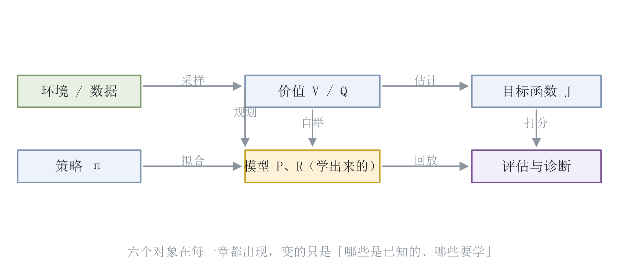
图 0-2 六个对象与它们之间的四条信息流。采样给出数据，拟合把数据变成价值，自举把价值变回目标，规划用模型替代真实交互，打分把目标函数变成可优化的数。
环境与数据。 环境的完整描述是转移 $P(s^{′}∣s,a)$ 与奖励 $R(s,a)$；能拿到的是采样出来的轨迹。本书用 $D$ 记数据集，用 $d^{π}$ 记策略 $π$ 下的状态分布（第 4 章起记 $d_{γ}^{π}$），两者不能混。
策略 $π$。 一个从状态到动作分布的映射；在第 4 部分，它是一个语言模型，“动作”是下一个 token。
价值 $V$、$Q$。 对未来的期望折扣和。凡是带参数的价值函数（$V_{ϕ}$、$Q_{θ}$）都是估计，本书一律加下标，从不把它当作真值。
模型。 学出来的 $P_{ϕ}$、$R_{ϕ}$。有了模型就可以规划，模型的误差会沿规划步长累积，这是第 7 章的主线。
目标函数。 期望回报、带 KL 的回报、带约束的回报。目标函数决定了”能证明什么”：凸的目标有界，非凸的目标只有局部结论。
评估与诊断。 一个策略到底好不好，在离线设定下并不显然（第 8 章），在语言模型上也不显然（第 10 章）。本书把评估当成独立对象，而不是训练完顺手算一下。
六个对象之间的关系可以用一句话概括：采样把环境变成数据，拟合把数据变成价值，自举把价值变成目标，规划用模型替代真实交互，而目标函数决定这一切能被证明到什么程度。
为什么是六个而不是五个或七个？因为它们各自对应一类可以独立出错的东西：数据错了（覆盖不足）、策略错了（探索不足）、价值错了（半梯度）、模型错了（复合误差）、目标错了（奖励黑客）、评估错了（离线评估的方差）。书里每种方法本质上都在假设其中某几个不会错，然后集中对付剩下的那个。这解释了一个常见困惑：同一个算法在两篇论文里表现相反——它们假设的”哪个不会错”不一样。

0.4 理论分层：每个定理先问它在哪一级成立
从最上面开始。表格型（第 1–3 章）里状态与动作有限，价值存在表里，收敛、最优性、误差界都能严格证明——“当 $γ<1$ 且奖励有界时，值迭代以 $γ^{k}$ 速度收敛到 $V^{*}$”是这一层的标准例子。往下一格是线性函数逼近（第 4 章）：价值落在 $Φθ$ 张成的线性空间里，投影不动点、TD 不动点、MSPBE 的闭式都还在，但“存在不动点”不等于”采样算法收敛到它”。这一步丢掉的不是公式，而是无条件性。
再往下两格就见底了。非线性逼近 + 自举 + 离策略（第 4、6 章）三件事凑齐就是”致命三要素”，经典的 TD 可能发散，梯度 TD 是为此刻意设计的，能说的只剩条件性结论与经验规律；语言模型策略优化（第 10–12 章）把动作空间换成词表、把奖励推到序列级、把策略交给神经网络，连条件性结论都不多，只有[经验规律]。
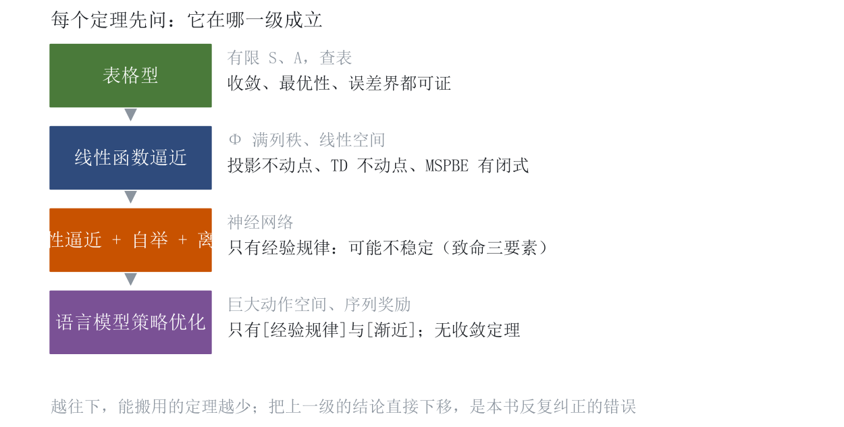
图 0-3 四级理论分层。越往下假设越少、结论越弱；把上一级的结论直接下移，是本书反复纠正的一类错误。
分层不是分类癖。它是一次具体的减法：同一个句子，在表格型里是定理，在神经网络里是经验，把上一级的结论直接搬到下一级，就是错的。这类错误在文献里长得一样——“TD 收敛”“线性函数逼近通常收敛”——错的地方都不是结论，而是被悄悄删掉的那条前提。
为了让这条纪律可检查，本书对每一处实质性断言标注四种状态之一：
表 0-2 四种标签。落在哪一格，决定了这条断言能不能被写进证明。
标签 | 含义 | 你能拿它做什么
[精确] | 在明确写出的假设下成立，可给出完整推导 | 可直接引用，但必须连同前提
[渐近] | 在某极限（步长趋零、样本趋无穷、$G→∞$）下成立 | 不能当作有限样本下的保证
[近似] | 有明确误差来源，量级已知或可估 | 可用，但要记住偏差从哪来
[经验规律] | 有实验支持、无定理支撑 | 只能当工作假设，不能写进证明
一张断言如果没有标签，默认它是[精确]，但前提必须写在同一页上。凡是本书写”通常收敛”而没有给条件的地方，你都可以要求作者补条件——包括这本书自己。

0.5 前提知识最小集
本书假设你学过概率论、线性代数和一点微积分，其余都在用到的地方补。下面五条是全书反复使用的工具，读后面章节时如果卡住，多半是这里。
期望与条件期望。 记 $E[X]$ 为随机变量 $X$ 的期望，$E[X∣Y]$ 为给定 $Y$ 后的条件期望。反复用到的一条性质是”全期望公式”：$E[X]=E\left[E[X∣Y]\right]$。时序差分方法之所以能在不知道模型的情况下估计价值，靠的就是把回报拆成”一步奖励 + 下一步价值”再取条件期望：
[ =(T^V)(s).
]
（0.1）
得分函数。 对参数化分布 $π_{θ}(a∣s)$，有恒等式
[ (as)=, {a} .
]
（0.2）
第二个等号是第 5 章所有基线技巧的来源；它成立的前提是”被求导的分布就是采样分布”，这一点在第 10、11 章的离策略场景里会失效，届时需要重要性比率。
重要性采样。 用行为策略 $μ$ 的数据估计目标策略 $π$ 的期望，需要比率 $ρ=π(a∣s)/μ(a∣s)$：
[ {a}={a},
]
（0.3）
前提是 $μ(a∣s)>0$ 对所有 $π(a∣s)>0$ 的动作成立——这就是”覆盖假设”，第 4、8 章会反复用到它的各种变体。
KL 与温度。 两个分布之间的 KL 散度定义为
[ D_{}(,|,{})={a}.
]
（0.4）
本书用 $β_{KL}>0$ 记 KL 正则化系数。在目标 $\max_{π}E_{π}[r]−β_{KL}D_{KL}(π ∥ π_{ref})$ 下，逐上下文的最优解是 $π^{⋆}(⋅∣x)∝π_{ref}(⋅∣x)exp\left(r(x,⋅)/β_{KL}\right)$，前提是 $π_{ref}$ 在每个 $x$ 上全支撑、配分函数有限且为正（第 10 章命题 10.1）。指数上的分母就是 $β_{KL}$，所以 $β_{KL}$ 本身是这一族的温度，而 $1/β_{KL}$ 才是逆温度——这两个词在文献里经常被反过来用，本书一律按前一种写法，遇到相反的参数化会在首次引用时显式换算。
投影。 在加权范数 $∥⋅∥_{D}$ 下把向量投到 $Φ$ 的列空间：
[ _D=(^{D)}{-1}^D,
]
（0.5）
要求 $Φ$ 满列秩、$D$ 正定。第 4 章的全部几何图像都建立在这个算子上。
这五条里最容易低估的是得分函数那条恒等式。它看起来只是一次换元，实际上决定了”策略梯度可以只用采样算出来”这件事：正因为 $E_{π}[∇logπ]=0$，任何不依赖当前动作的基线都可以减掉而不改变期望，方差才会下降。一旦这个前提破了——采样分布与求导分布不一致、或者基线偷偷依赖了当前动作——“无偏”就不再成立。第 5、10、11 章反复处理的三处错误，全都出在这里。
还有一条不属于公式、但同样必要的准备：区分”定义”与”近似”。本书写 $=$ 的地方，指的是在明写的假设下相等；写 $≈$ 或 $≃$ 的地方，指的是有明确误差来源的近似，误差项会在同段或脚注里交代；两者都不是”差不多对”。读公式时先看等号，再看等号两边的假设，比记住结论有用。

0.6 符号与命名空间
本书的符号按”作用域”分层，而不是全书一符号一义——那样会写出下标套下标的式子。同一字母在不同章表示不同对象时，该章第一次出现会显式声明，并在这里登记。
举个近的例子。$α_{lr}$ 与 $α_{ent}$ 都读作”步长”或”温度”，一个是优化器的学习率、一个是熵正则的强度，混起来调 PPO 就变成猜谜；$A^{π}$ 与 $\hat{A}$ 都带一个 $A$，一个是优势函数的真值、一个是样本量或估计。这两个符号在后面几章会同时出现，靠”一符号一义”根本排不开。
表 0-3 符号与作用域。完整符号表见附录 A，公式索引见附录 B。
符号 | 含义 | 出现章节
$s,a,r$ | 状态、动作、奖励 | 全书
$π, μ$ | 目标策略、行为策略 | 全书（$μ$ 一律指行为策略）
$V_{ϕ}, Q_{θ}$ | 带参数的价值估计（不是真值） | 4、5、6、8
$A^{π}, \hat{A}$ | 优势函数；带帽的是估计或样本量 | 5、10、11
$d_{γ}^{π}, {\overset{‾}{d}}_{γ}^{π}$ | 未归一化与归一化的折扣状态分布 | 4、5
$γ, λ$ | 折扣因子；资格迹/GAE 参数（不合并称”衰减系数”） | 3、5、8
$α_{lr}$ | 学习率（与 $α_{ent}$ 熵温度分开） | 全书
$β_{KL}$ | KL 正则化系数（Gibbs 形式下兼作温度） | 10、11
$ε_{clip}, ε_{num}$ | PPO 裁剪阈值；GRPO 的数值保护常数 | 5、11
$ρ$ | 重要性采样比率 $π/μ$ | 4、5、8、11
$D, D$ | 数据集；加权分布矩阵 | 4、8
$Π_{D}$ | 投影算子（需声明线性函数空间与满列秩） | 4
这张表只登记”跨章会撞车”的符号。像学习率 $α_{lr}$、资格迹参数 $λ$ 这种各章通用、且在本章内有唯一含义的记号，本书保留领域通行写法，不再加章号下标——否则公式会变成下标套下标，反而更难读。遇到同名不同义时，回查这一表：凡是同一个字母在不同章表示不同对象，这里都会给出该章号。

0.7 三条阅读路线
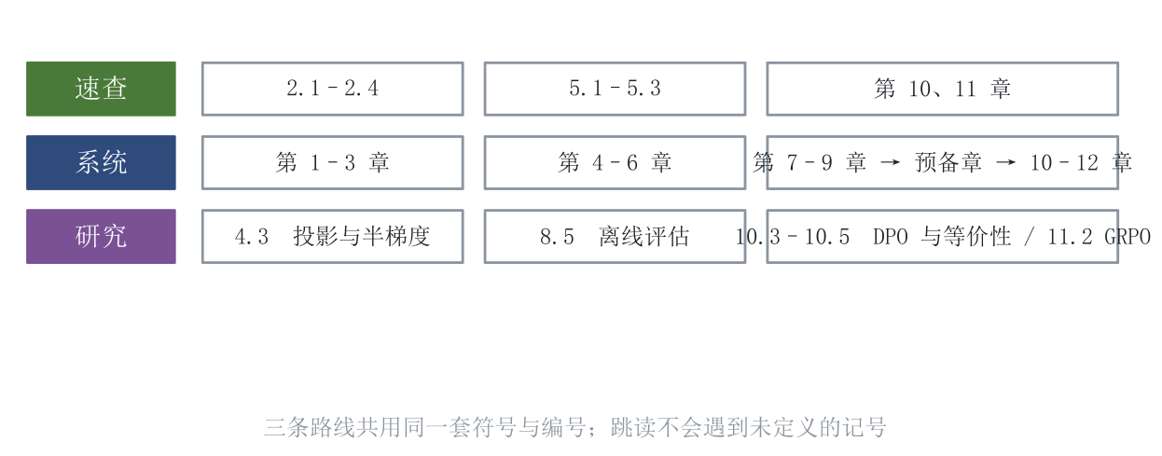
图 0-4 三条阅读路线。速查线只走主干，系统线按章推进，研究线直接跳到方法边界与推导密集的节。
三条路线的区别不在读多读少，而在你带什么问题进来。
速查（约 60 页）。 第 2.1–2.4 节（MDP 与 Bellman）、第 5.1–5.3 节（策略梯度与 GAE）、第 10、11 章。适合已经懂 RL、只想补齐语言模型后训练这条线的人。
系统（约 240 页）。 从第 1 章顺序读到第 9 章，读完预备章再读第 10–12 章。这是默认路线，也是唯一”每个结论都有前置”的路线。
研究（按题跳读）。 第 4.3 节（投影、半梯度、三类 Bellman 误差）、第 8.5 节（离线策略评估与方差）、第 10.3–10.5 节（DPO 推导与等价性条件）、第 11.2 节（GRPO 与组内基线）。这四节是全书推导最密的地方，也是当前研究最活跃的地方。

0.8 怎么用这本书
批注栏。 每页右侧留了约 40 mm 的空白栏，底部留了约 35 mm 的总结栏，这是康奈尔笔记的版式：右栏写线索（关键词、疑问、页外引用），底栏写本节一句话总结。正文栏宽度是固定的，任何长度的一行都不会压到右栏。
公式编号。 编号形如 (11.7)，表示第 11 章第 7 式；正文引用写作”式 (11.7)“。只有会被后文引用的公式才编号，中间步骤不编号，这样你复习时看到的编号列表大致就是本章的主干。
图与表。 图的编号形如 图 11-2，表的编号形如 表 11-1，按出现顺序排列。每幅实验图都标注了随机种子或样本量与评估协议；没有这些信息的图，只能当示意。
习题。 每章末尾有 5–7 题，其中至少一道是”用一个小规模数值实验验证本节某个结论”。这类题不是装饰：本书有几处错误正是这样做出来的（例如某条收敛条件其实只在常数步长下成立）。
标签。 见到 [精确]、[渐近]、[近似]、[经验规律]，先看它修饰的是哪句话、前提在哪。两者对不上，就是一个值得记下的疑问。
证据。 每条修订都挂着证据卡：书上原话与行号、源页码与原文、正确表述、严重度，存 review/；找不到一手来源的一律标”待核验”。

本章小结
本书的写法只有一条主线：任何结论都带着前提，前提换了，结论就得重新检查。三个固有困难——延迟反馈、分布偏移、探索——之所以反复出现，是因为它们就是”前提被拿掉”的三种方式；而表格型、线性逼近、非线性逼近、语言模型这四级，是”结论还剩多少”的四种程度。把上一级的结论直接下移一级，是本书着力纠正的那类错误。
读法上，表 0-1 是入口：先看一章的数据从哪来、学什么、优化什么，再看它的结论站在第 0.4 节的哪一级。这两步做完，你已经知道这章能给你什么、不能给你什么。剩下的六个对象、五条数学、符号表，都是遇到卡点时回来查的东西。

关键公式
全章的主干就是下面五组式子：条件期望形式的 Bellman 备份 (0.1)（$T^{π}$ 为贝尔曼期望算子，见 2.3 节）、得分函数的两条恒等式 (0.2)、重要性采样与覆盖假设 (0.3)、KL 与 Gibbs 形式 (0.4)、加权投影 (0.5)。它们分别对应后面十二章里反复出现的五个动作——备份、求导、换分布、加约束、投影。
$$E\left[R_{t+1}+γV(S_{t+1})∣S_{t}=s\right]=(T^{π}V)(s).$$
$$∇_{θ}logπ_{θ}(a∣s)=\frac{∇_{θ}π_{θ}(a∣s)}{π_{θ}(a∣s)}, E_{a∼π_{θ}}\left[∇_{θ}logπ_{θ}(a∣s)\right]=0.$$
$$E_{a∼π}\left[f(a)\right]=E_{a∼μ}\left[\frac{π(a∣s)}{μ(a∣s)}f(a)\right], μ(a∣s)>0 \text{当} π(a∣s)>0.$$
$$D_{KL}(π ∥ π_{ref})=E_{a∼π}\left[log\frac{π(a∣s)}{π_{ref}(a∣s)}\right], π^{⋆}∝π_{ref}exp\left(r/β_{KL}\right).$$
$$Π_{D}=Φ(Φ^{⊤}DΦ)^{−1}Φ^{⊤}D.$$

习题
- 用全期望公式把式 (0.1) 的左边展开，说明它为什么等于 rπ(s)+γs′​Pπ(s′∣s)V(s′)，并指出这一步用到了马尔可夫性。
- 举一个式 (0.2) 第二个等号失效的例子（提示：采样分布不是 $π_{θ}$），并写出修正后的表达式。
- 设 $μ$ 在某状态给动作 $a$ 的概率为 0，而 $π$ 给它正概率。式 (0.3) 还成立吗？此时用重要性采样会发生什么？
- 在二维线性函数空间里取一组 $Φ$ 与对角 $D$，手算 $Π_{D}$，验证 $Π_{D}^{2}=Π_{D}$ 且 $Π_{D}Φ=Φ$。
- 给表 0-1 的第 8 行（离线 RL）补一列”最容易被误用的定理”，说明为什么它不能直接搬过来。
- 找出本书任意一处带 [经验规律] 标签的断言，写出一个能证伪它的实验设计（只需说明变量与度量）。

延伸阅读
- Sutton 与 Barto《Reinforcement Learning: An Introduction》第 2 版，第 1 章与第 11 章：前者给问题的原始表述，后者把函数逼近的困难讲成”致命三要素”。
- Puterman《Markov Decision Processes》：MDP 与最优性的严格前提，本书第 2 章的定理条件多来自此书。
- Bertsekas《Dynamic Programming and Optimal Control》：值迭代与策略迭代的收敛性证明，比本书第 3 章更细。
- Levine 等《Offline Reinforcement Learning: Tutorial, Review, and Perspectives》：离线设定的覆盖假设与评估困难，对应第 8 章。
- 本书的 review/cards/：每一条勘误的证据链，可作为”如何核对一句教材断言”的样例。

